

**Об утверждении регламентов электронных государственных услуг**

***Утративший силу***

Постановление акимата Костанайской области от 26 ноября 2012 года № 530. Зарегистрировано Департаментом юстиции Костанайской области 20 декабря 2012 года № 3941. Утратило силу - Постановлением акимата Костанайской области от 20 ноября 2013 года № 508

      Примечание РЦПИ.  
      В тексте сохранена авторская орфография и пунктуация.

      Сноска. Утратило силу - Постановлением акимата Костанайской области от 20.11.2013 № 508 (вводится в действие со дня подписания).

      В соответствии со статьей 9-1 Закона Республики Казахстан от 27 ноября 2000 года "Об административных процедурах", статьей 29 Закона Республики Казахстан от 11 января 2007 года "Об информатизации" акимат Костанайской области **ПОСТАНОВЛЯЕТ:**  
      1. Утвердить прилагаемые регламенты электронных государственных услуг:  
      1) "Выдача справок безработным гражданам";  
      2) "Оформление документов для материального обеспечения детей-инвалидов, обучающихся и воспитывающихся на дому".  
      2. Контроль за исполнением настоящего постановления возложить на заместителя акима области Бектурганова С.Ч.  
      3. Настоящее постановление вводится в действие по истечении десяти календарных дней после дня его первого официального опубликования.

*Аким области                               Н. Садуакасов*

*СОГЛАСОВАНО:*

*Министр транспорта*  
*и коммуникаций*  
*Республики Казахстан*  
*________ А. Жумагалиев*

Утвержден          
постановлением акимата     
от "26" ноября 2012 года     
№ 530

**Регламент электронной государственной услуги**  
**"Выдача справок безработным гражданам"**

**1. Общие положения**

      1. Электронная государственная услуга "Выдача справок безработным гражданам" (далее – электронная государственная услуга) оказывается на основании статьи 29 Закона Республики Казахстан от 11 января 2007 года "Об информатизации", Стандарта государственной услуги "Выдача справок безработным гражданам", утвержденным постановлением Правительства Республики Казахстан от 7 апреля 2011 года № 394 "Об утверждении стандартов государственных услуг в сфере социальной защиты, оказываемых местными исполнительными органами" (далее – Стандарт).  
      2. Электронная государственная услуга оказывается отделами занятости и социальных программ районов и городов Костанайской области (далее – услугодатель), на альтернативной основе через центр обслуживания населения по месту жительства (далее - ЦОН), указанные в  приложении 2 Стандарта, а также через веб-портал "электронного правительства" по адресу: www.e.gov.kz., при условии наличия у потребителя электронной цифровой подписи.  
      3. Степень автоматизации электронной государственной услуги: частично автоматизированная (электронная государственная услуга, содержащая медиа-разрывы).  
      4. Вид оказания электронной государственной услуги: транзакционная услуга.  
      5. Результатом оказываемой государственной услуги является выдача потребителю справки о регистрации в качестве безработного (далее - справка), либо мотивированный ответ об отказе в предоставлении услуги на бумажном носителе.  
      6. Сроки оказания государственной услуги:  
      В случае обращения в уполномоченный орган:  
      1) сроки предоставления государственной услуги с момента предъявления необходимых документов, определенных в пункте 11 Стандарта - не более 10 минут;  
      2) максимально допустимое время ожидания до получения государственной услуги, оказываемой на месте в день обращения потребителя (при регистрации, получении талона, с момента обращения и подачи электронного запроса) - 10 минут;  
      3) максимально допустимое время обслуживания потребителя, оказываемой на месте в день обращения потребителя - 10 минут.  
      При обращении в ЦОН с момента сдачи потребителем необходимых документов: три рабочих дня (день приема и день выдачи документов не входят в срок оказания государственной услуги);  
      1) максимально допустимое время ожидания в очереди при сдаче необходимых документов - 30 минут;  
      2) максимально допустимое время ожидания в очереди до получения государственной услуги, оказываемой на месте в день обращения потребителя - 30 минут;  
      3) максимально допустимое время обслуживания потребителя, оказываемой на месте в день обращения потребителя - 30 минут.  
      7. Понятия и сокращения, используемые в регламенте электронной  государственной услуги (далее – Регламент):  
      1) АРМ – автоматизированное рабочее место;  
      2) информационная система – система, предназначенная для хранения, обработки, поиска, распространения, передачи и предоставления информации с применением аппаратно – программного комплекса (далее – ИС);  
      3) индивидуальный идентификационный номер – уникальный номер, формируемый для физического лица, в том числе индивидуального предпринимателя, осуществляющего деятельность в виде личного предпринимательства (далее – ИИН);  
      4) государственная база данных "Физические лица" – информационная система, предназначенная для автоматизированного сбора, хранения и обработки информации, создания Национального реестра индивидуальных идентификационных номеров с целью внедрения единой идентификации физических лиц в Республике Казахстан и предоставления о них актуальных и достоверных сведений органам государственного управления и прочим субъектам в рамках их полномочий и в соответствии с законодательством Республики Казахстан (далее – ГБД ФЛ);  
      5) транзакционная услуга – услуга по предоставлению пользователям электронных информационных ресурсов, требующая взаимного обмена информацией с применением электронной цифровой подписи;  
      6. потребитель – физическое лицо, которому оказывается электронная государственная услуга (граждане Республики Казахстан, оралманы, иностранцы, лица без гражданства, постоянно проживающие в Республике Казахстан);  
      7) структурно–функциональные единицы - перечень структурных подразделений государственных органов, учреждений или иных организаций, информационные системы, которые участвуют в процессе оказания услуги (далее - СФЕ);  
      8) информационная система центров обслуживания населения – информационная система, предназначенная для автоматизации процесса предоставления услуг населению (физическим и юридическим лицам) через центры обслуживания населения Республики Казахстан, а также соответствующими министерствами и ведомствами (далее – ИС ЦОН);  
      9) ЦОН – центр обслуживания населения;  
      10) электронный документ – документ, в котором информация представлена в электронно-цифровой форме и удостоверена посредством электронной цифровой подписи;  
      11) электронные государственные услуги – государственные услуги, оказываемые в электронной форме с применением информационных технологий;  
      12) региональный шлюз "электронного правительства" - подсистема шлюза "электронного правительства", предназначенная для интеграции информационных систем "электронного акимата" в рамках реализации электронных услуг (далее - РШЭП);  
      13) веб-портал "электронного правительства" – информационная система, представляющая собой единое окно доступа ко всей консолидированной правительственной информации, включая нормативную правовую базу, и к электронным государственным услугам (далее – ПЭП);  
      14) шлюз "электронного правительства" - информационная система, предназначенная для интеграции информационных систем "электронного правительства" в рамках реализации электронных услуг (далее - ШЭП);  
      15) электронная цифровая подпись – набор электронных цифровых символов, созданный средствами электронной цифровой подписи и подтверждающий достоверность электронного документа, его принадлежность и неизменность содержания (далее – ЭЦП);

**2. Порядок деятельности услугодателя**  
**по оказанию электронной государственной услуги**

      8. Пошаговые действия и решения услугодателя через ПЭП (диаграмма № 1 функционального взаимодействия при оказании электронной государственной услуги) приведены в приложении 2 к настоящему Регламенту:  
      1) потребитель осуществляет регистрацию на ПЭП с помощью ИИН и пароля (осуществляется для незарегистрированных потребителей на ПЭП);        2) процесс 1 – ввод потребителем ИИН и пароля (процесс авторизации) на ПЭП для получения услуги;  
      3) условие 1 – проверка на ПЭП подлинности данных о зарегистрированном потребителе через ИИН и пароль;  
      4) процесс 2 – формирование ПЭПом сообщения об отказе в авторизации в связи с имеющимися нарушениями в данных потребителя;  
      5) процесс 3 – выбор потребителем электронной государственной услуги, указанной в настоящем Регламенте, вывод на экран формы запроса для оказания услуги и заполнение потребителем формы (ввод данных) с учетом ее структуры и форматных требований, прикрепление к форме запроса необходимых копий документов в электронном виде, указанные в пункте 11 Стандарта, а также выбор потребителем регистрационного свидетельства ЭЦП для удостоверения (подписания) запроса;  
      6) условие 2 – проверка на ПЭП срока действия регистрационного свидетельства ЭЦП и отсутствия в списке отозванных (аннулированных) регистрационных свидетельств, а также соответствия идентификационных данных (между ИИН указанным в запросе, и ИИН указанным в регистрационном свидетельстве ЭЦП);  
      7) процесс 4 – формирование сообщения об отказе в запрашиваемой электронной государственной услуге в связи с не подтверждением подлинности ЭЦП потребителя;  
      8) процесс 5 – удостоверение запроса для оказания электронной государственной услуги посредством ЭЦП потребителя и направление электронного документа (запроса) через ШЭП в АРМ РШЭП для обработки услугодателем;  
      9) процесс 6 – регистрация электронного документа в АРМ РШЭП;  
      10) условие 3 – проверка (обработка) услугодателем соответствия приложенных потребителем документов, указанных в пункте 11 Стандарта и основаниям для оказания электронной государственной услуги;  
      11) процесс 7 - формирование сообщения об отказе в запрашиваемой электронной государственной услуге в связи с имеющимися нарушениями в документах потребителя;  
      12) процесс 8 – получение потребителем результата электронной государственной услуги (справка о регистрации в качестве безработного), сформированный АРМ РШЭП. Электронный документ формируется с использованием ЭЦП уполномоченного лица услугодателя.  
      9. Пошаговые действия и решения услугодателя (диаграмма № 2 функционального взаимодействия при оказании электронной государственной услуги) приведены в приложении 2 к настоящему Регламенту:  
      1) процесс 1 – ввод сотрудником услугодателя в АРМ РШЭП ИИН и пароля (процесс авторизации) для оказания электронной государственной услуги;  
      2) процесс 2 – выбор сотрудником услугодателя электронной государственной услуги, указанной в настоящем Регламенте, вывод на экран формы запроса для оказания электронной государственной услуги и ввод сотрудником услугодателя данных потребителя;  
      3) процесс 3 – направление запроса через ШЭП в ГБД ФЛ о данных потребителя;  
      4) условие 1 – проверка наличия данных потребителя в ГБД ФЛ;  
      5) процесс 4 – формирование сообщения о невозможности получения данных в связи с отсутствием данных потребителя в ГБД ФЛ;  
      6) процесс 5 – заполнение сотрудником услугодателя формы запроса в части отметки о наличии документов в бумажной форме и сканирование документов, предоставленных потребителем, прикрепление их к форме запроса и удостоверение посредством ЭЦП заполненной формы (введенных данных) запроса на оказание электронной государственной услуги;  
      7) процесс 6 – регистрация электронного документа в АРМ РШЭП;  
      8) условие 2 – проверка (обработка) услугодателем соответствия приложенных документов, указанных в пункте 11 Стандарта и основаниям для оказания электронной государственной услуги;  
      9) процесс 7 - формирование сообщения об отказе в запрашиваемой электронной государственной услуге в связи с имеющимися нарушениями в документах потребителя;  
      10) процесс 8 – получение потребителем результата электронной государственной услуги (справка о регистрации в качестве безработного) сформированной АРМ РШЭП. Электронный документ формируется с использованием ЭЦП уполномоченного лица услугодателя.  
      10. Пошаговые действия и решения услугодателя через ЦОН (диаграмма № 3 функционального взаимодействия при оказании электронной государственной услуги) приведены в приложении 2 к настоящему Регламенту:  
      1) процесс 1 – ввод оператора ЦОН в АРМ ИС ЦОН логина и пароля (процесс авторизации) для оказания электронной государственной услуги;  
      2) процесс 2 – выбор оператором ЦОН электронной государственной услуги, указанной в настоящем Регламенте, вывод на экран формы запроса для оказания электронной государственной услуги и ввод оператором ЦОН данных потребителя;  
      3) процесс 3 – направление запроса через ШЭП в ГБД ФЛ о данных потребителя;  
      4) условие 1 – проверка наличия данных потребителя в ГБД ФЛ;  
      5) процесс 4 – формирование сообщения о невозможности получения данных в связи с отсутствием данных потребителя в ГБД ФЛ;  
      6) процесс 5 – заполнение оператором ЦОН формы запроса в части отметки о наличии документов в бумажной форме и сканирование документов, предоставленных потребителем, прикрепление их к форме запроса и удостоверение посредством ЭЦП заполненной формы (введенных данных) запроса на оказание электронной государственной услуги;  
      7) процесс 6 - направление электронного документа (запроса потребителя) удостоверенного (подписанного) ЭЦП оператора ЦОН через ШЭП в АРМ РШЭП;  
      8) процесс 7 – регистрация электронного документа в АРМ РШЭП;  
      9) условие 2 – проверка (обработка) услугодателем соответствия приложенных потребителем документов, указанных в пункте 11 Стандарта и основаниям для оказания электронной государственной услуги;  
      10) процесс 8 - формирование сообщения об отказе в запрашиваемой электронной государственной услуге в связи с имеющимися нарушениями в документах потребителя;  
      11) процесс 9 – получение потребителем через оператора ЦОН результата электронной государственной услуги (справка о регистрации в качестве безработного) сформированной АРМ РШЭП.  
      11. Экранная форма запроса на электронную государственную услугу в случае получения электронной государственной услуги посредством ПЭП представлены на веб-портале "электронного правительства" www.egov.kz., а также в приложении 3 к настоящему Регламенту.  
      12. Способ проверки потребителем статуса исполнения запроса по электронной государственной услуге: на веб-портале "электронного правительства" в разделе "История получения услуг", а также при обращении в уполномоченный орган /ЦОН.  
      13. Необходимую информацию и консультацию по оказанию электронной государственной услуги можно получить по телефону саll–центра ПЭП: (1414).

**3. Описание порядка взаимодействия в процессе оказания электронной государственной услуги**

      14. СФЕ, которые участвуют в процессе оказания электронной государственной услуги:  
      Услугодатель;  
      Оператора ЦОН;  
      ПЭП;  
      ШЭП;  
      РШЭП;  
      АРМ РШЭП;  
      АРМ ИС ЦОН;  
      ГБД ФЛ.  
      15. Текстовое табличное описание последовательности действий (процедур, функций, операций) СФЕ с указанием срока выполнения каждого действия приведены в приложении 1 к настоящему Регламенту.  
      16. В приложении 2 к настоящему Регламенту представлены диаграммы, отражающие взаимосвязь между логической последовательностью действий (в процессе оказания электронной государственной услуги) структурных подразделений государственных органов, государственных учреждений или иных организаций в соответствии с их описаниями.  
      17. Результаты оказания электронной государственной услуги потребителям измеряются показателями качества и доступности в соответствии с приложением 5 к настоящему Регламенту.  
      18. В приложении 4 к настоящему Регламенту представлены формы, шаблоны бланков в соответствии с которыми должен быть представлен результат оказания электронной государственной услуги (выходной документ), включая формы уведомления.  
      19. Требования, предъявляемые к процессу оказания электронной государственной услуги потребителям:  
      1) обеспечение сохранности, защиты и конфиденциальности информации, содержащейся в документах потребителя;  
      2) иные требования, необходимые для защиты прав потребителя.  
      20. Техническое условие оказания услуги:  
      1) выход в Интернет;  
      2) наличие ИИН у лица, которому оказывается услуга;  
      3) авторизация с ПЭП;  
      4) наличие у пользователя ЭЦП.

Приложение 1           
к Регламенту электронной     
государственной услуги      
"Выдача справок         
безработным гражданам"

**Таблица 1. Описание действий СФЕ через ПЭП**

|  |  |  |  |  |
| --- | --- | --- | --- | --- |
| 1 | № действия  (хода, потока  работ) | 1 | 2 | 3 |
| 2 | Наименование СФЕ | Потребитель | ПЭП | Потребитель |
| 3 | Наименование  действия  (процесса,  процедуры,  операции) и их  описание | Авторизуется  на ПЭП по ИИН  и пароля | Формирует  сообщение об  отказе в связи  с имеющимися  нарушениями в  данных  потребителя | Выбирает услугу  и формирует  данные запроса,  выбор  потребителем  ЭЦП |
| 4 | Форма завершения  (данные, документ  организационно–  распорядительное  решение) | Отображение  уведомления об  успешном  формировании  запроса | Формирование  сообщения об  отказе в  запрашиваемой  электронной  государствен-  ной услуге | Маршрутизация  запроса |
| 5 | Сроки исполнения | 30 секунд –  1 минута | 30 секунд | 1,5 минуты |
| 6 | Номер следующего  действия | 2– если есть  нарушения в  данных  потребителя;  3–если  авторизация  прошла успешно | – | 4 - если есть  нарушения в  данных  потребителя;  5–если  нарушений нет |

|  |  |  |  |  |
| --- | --- | --- | --- | --- |
| 4 | 5 | 6 | 7 | 8 |
| ПЭП | Потребитель | АРМ РШЭП | АРМ РШЭП | АРМ РШЭП |
| Формирует  сообщение об  отказе в  связи с  имеющимися  нарушениями  в данных ЭЦП  потребителя | Удостовере-  ние  (подписание)  посредством  ЭЦП  потребителя  и направ-  ление зап-  роса в АРМ  РШЭП | Регистрация  документа | Формирование  сообщения об  отказе в  связи с  имеющимися  нарушениями  в документах  потребителя | Получение  потребителем  результата  услуги |
| Формирование  сообщения об  отказе в  запрашивае-  мой элект-  ронной  государст-  венной  услуге | Маршрутиза-  ция запроса | Регистрация  запроса с  присвоением  номера  заявлению | Формирование  мотивирован-  ного отказа | Отображение  выходного  документа |
| 1,5 минуты | 30 секунд  – 1 минута | 1 минута | 30 секунд | 10 минут |
| - | - | 7 - если  есть  нарушения в  данных  потребителя;  8 –если  нарушений  нет | - | - |

**Таблица 2. Описание действий СФЕ через услугодателя**

|  |  |  |  |  |  |
| --- | --- | --- | --- | --- | --- |
| 1 | № действия  (хода, потока  работ) | 1 | 2 | 3 | 4 |
| 2 | Наименование  СФЕ | Услугодатель | Услугодатель | Улугодатель | ГБД ФЛ |
| 3 | Наименование  действия  (процесса,  процедуры,  операции) и  их описание | Авторизуется  на АРМ РШЭП  через ИИН  и пароля | Выбор  сотрудником  услугодателя  услуги | Направление  запроса о  данных  потребителя в  ГБД ФЛ | Формирование  сообщения об  отсутствии  данных ГБД ФЛ |
| 4 | Форма  завершения  (данные,  документ  организацион-  но–распоря-  дительное  решение) | Регистрация  запроса в  системе с  присвоением  номера  заявлению | Отображение  уведомления  об успешном  формировании  запроса | Маршрутизация  запроса | Формирование  мотивированного  отказа |
| 5 | Сроки  исполнения | 10–15 секунд | 10 секунд | 1,5 минуты | 10-15 секунд |
| 6 | Номер  следующего  действия | - | – | 4 – если есть  нарушения;  5 – если  нарушений нет | - |

|  |  |  |  |
| --- | --- | --- | --- |
| 5 | 6 | 7 | 8 |
| Услугодатель | АРМ РШЭП | АРМ РШЭП | АРМ РШЭП |
| Заполнение  формы запроса  с прикреп-  лением  сканированных  документов и  удостоверением  ЭЦП | Регистрация  документа в АРМ  РШЭП | Формирует сообщение  об отказе в связи с  имеющимися  нарушениями в  документах  потребителя | Получение  потребителем  результата услуги |
| Маршрутизация  запроса | Регистрация  запроса с  присвоением  номера заявлению | Формирование  мотивированного  отказа | Формирование  результата услуги  - справки |
| 10-15 секунд | 1,5 минуты | 1,5 минуты | 10 минут |
| 6 | 7– если есть  нарушения;  8–если нарушений  нет | - | - |

**Таблица 3. Описание действий СФЕ через ЦОН**

|  |  |  |  |  |  |
| --- | --- | --- | --- | --- | --- |
| 1 | № действия  (хода, потока  работ) | 1 | 2 | 3 | 4 |
| 2 | Наименование  СФЕ | АРМ ИС ЦОН | Оператор  ЦОН | Оператор ЦОН | ГБД ФЛ, ЕНИС |
| 3 | Наименование  действия  (процесса,  процедуры,  операции) и их  описание | Авторизуется  оператор ЦОН  по логину и  паролю | Выбирает  услугу и  формирует  данные  запроса | Направление  запроса в  ГБД ФЛ, ЕНИС | Формирует  сообщение о  невозможности  получения  данных в связи  с отсутствием  данных  потребителя |
| 4 | Форма  завершения  (данные,  документ  организационно–  распорядитель-  ное решение) | Регистрация  запроса в  системе с  присвоением  номера  заявлению | Отображение  уведомления  об успешном  формирова-  нии запроса | Маршрутиза-  ция запроса | Формирование  мотивирован-  ного отказа |
| 5 | Сроки  исполнения | 30 секунд –  1 минута | 30 секунд | 1,5 минуты | 1,5 минуты |
| 6 | Номер  следующего  действия | 2 | 3 | 4 - если  есть  нарушения в  данных  потребителя;  5 – если  нарушений  нет | - |

|  |  |  |  |  |
| --- | --- | --- | --- | --- |
| 5 | 6 | 7 | 8 | 9 |
| Оператор ЦОН | Оператор ЦОН | АРМ РШЭП | АРМ РШЭП | АРМ РШЭП |
| Заполнение  запроса с  прикреплением к  форме запроса  необходимых  документов и  удостоверение  ЭЦП | Направление  документа  удостоверен-  ного (под-  писанного)  ЭЦП в АРМ  РШЭП | Регистрация  документа | Формирование  сообщения об  отказе в  услуге в  связи с  имеющимися  нарушениями  в документах  потребителя | Получение  потребителем  результата  услуги |
| Отображение  уведомления об  успешном  формировании  запроса | Маршрутизация  запроса | Регистрация  запроса с  присвоением  номера  заявлению | Формирование  мотивирован-  ного отказа | Формирование  результата  услуги- справки |
| 30 секунд –  1 минута | 1 минута | 1 минута | 30 секунд –  1 минута | 3 рабочих  дня |
| - | - | 8 – если  есть  нарушения;  9 – если  нарушений  нет | - | - |

Приложение 2           
к Регламенту электронной     
государственной услуги     
"Выдача справок        
безработным гражданам"

Диаграмма № 1 функционального взаимодействия при оказании  
электронной государственной услуги через ПЭП

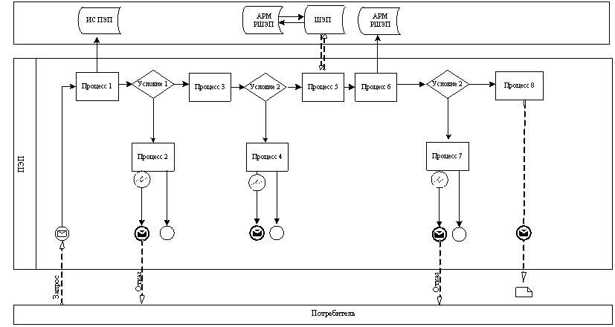

Диаграмма № 2 функционального взаимодействия при оказании  
электронной государственной услуги через услугодателя

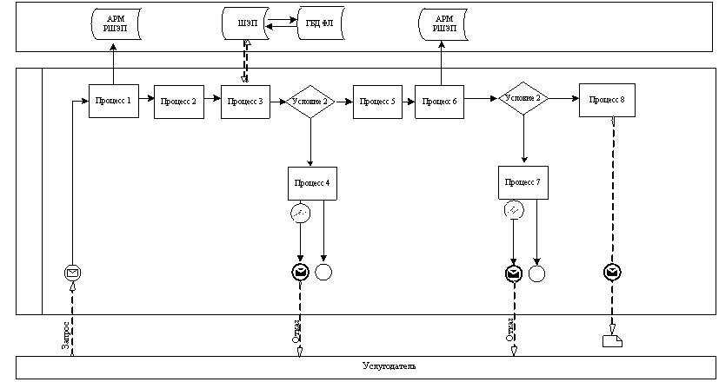

Диаграмма № 3 функционального взаимодействия при оказании  
электронной государственной услуги через ИС ЦОН

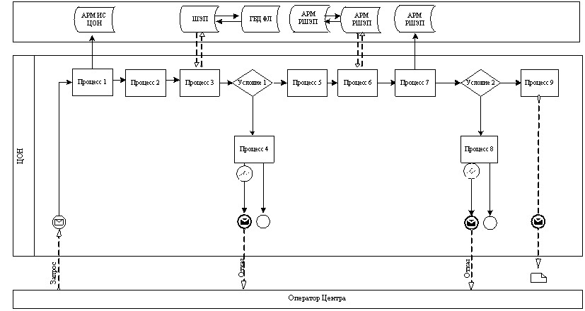

**Условные обозначения**

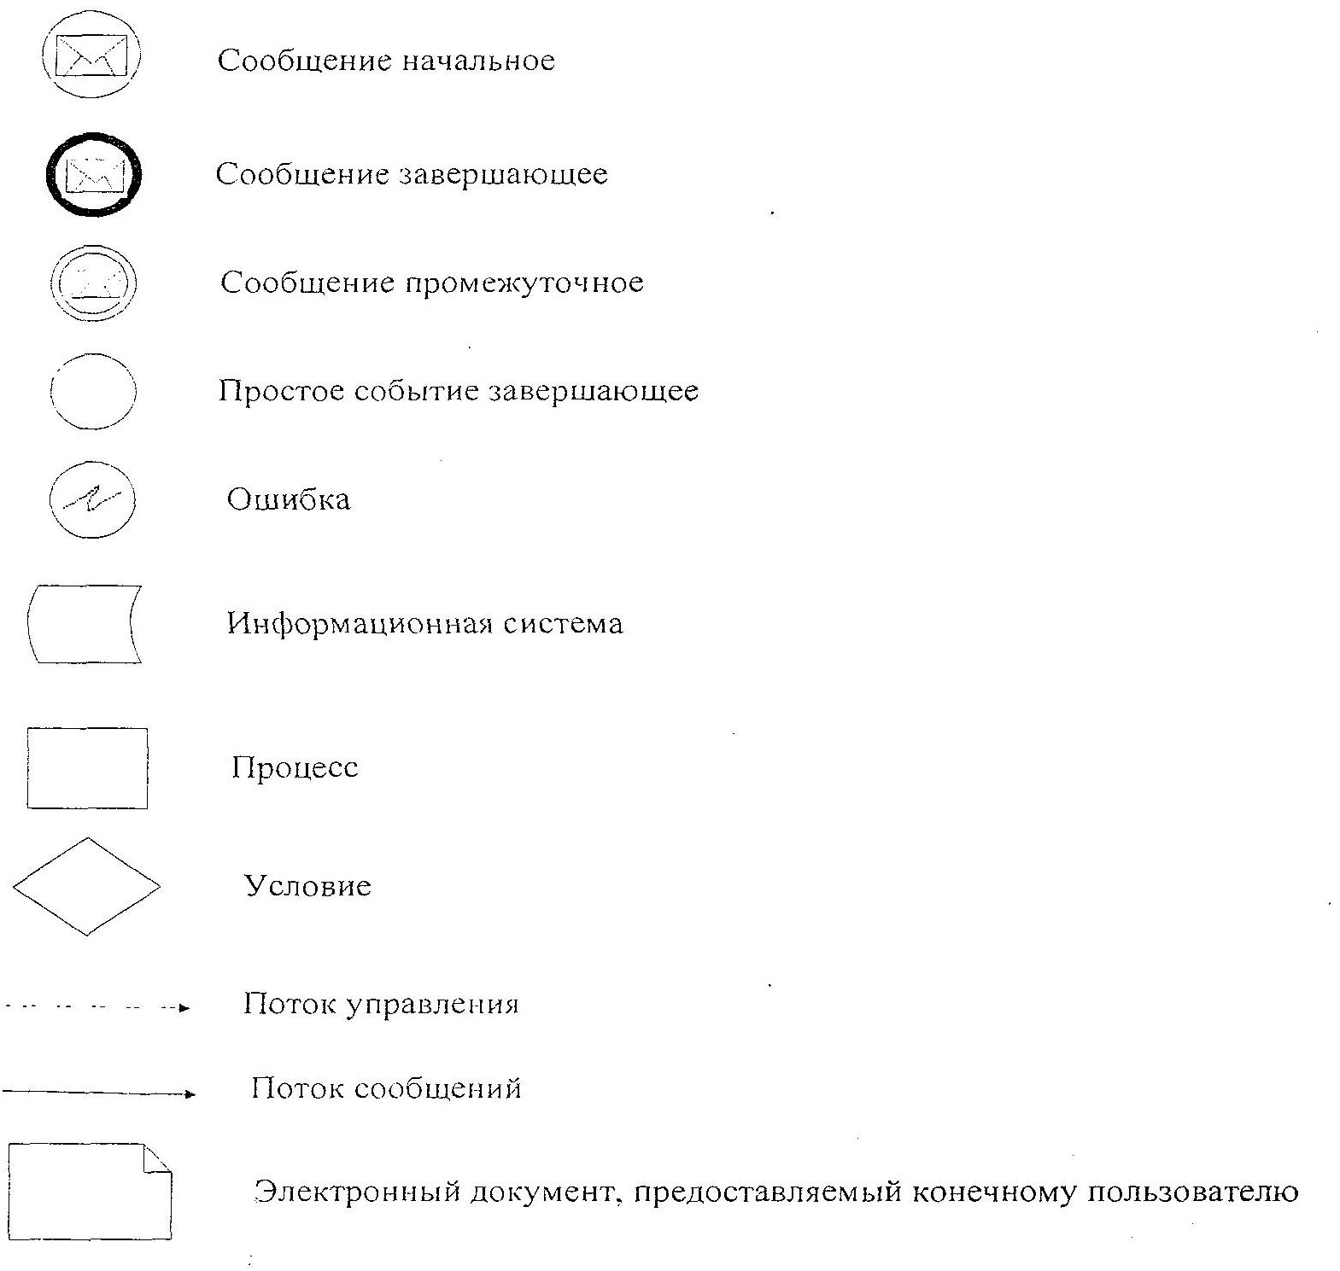

Приложение 3          
к Регламенту электронной     
государственной услуги     
"Выдача справок       
безработным гражданам"

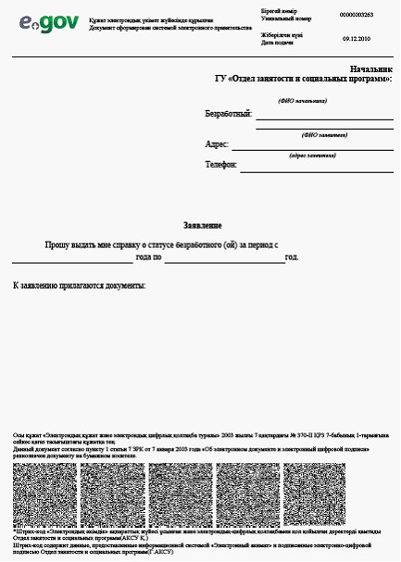

Приложение 4          
к Регламенту электронной     
государственной услуги      
"Выдача справок        
безработным гражданам"

**Выходная форма положительного ответа (Выдача справок безработным гражданам) на электронную государственную услугу**

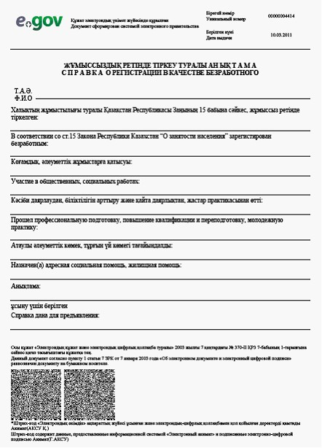

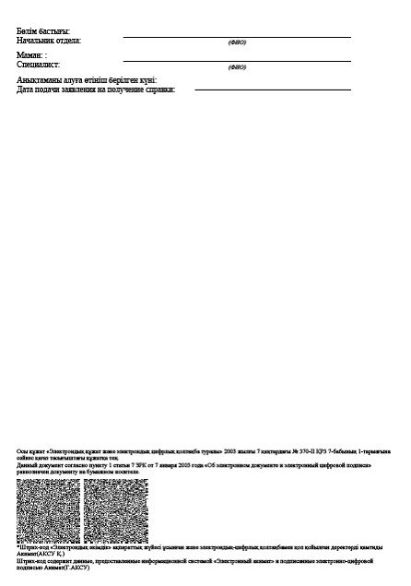

**Уведомления, предоставляемые потребителю**

      Уведомления поставляются по мере изменения статуса исполнения заявления, либо в случае продления срока оказания услуги. Произвольная строка с текстом уведомления  отражается в разделе "Уведомления" в личном кабинете на портале "электронного правительства".

**Выходная форма отрицательного ответа (отказ) на электронную государственную услугу, предоставляемого потребителю**

      Выходная форма отрицательного ответа предоставляется в произвольной форме в виде письма с текстом обоснования отказа при формировании заключения комиссии.

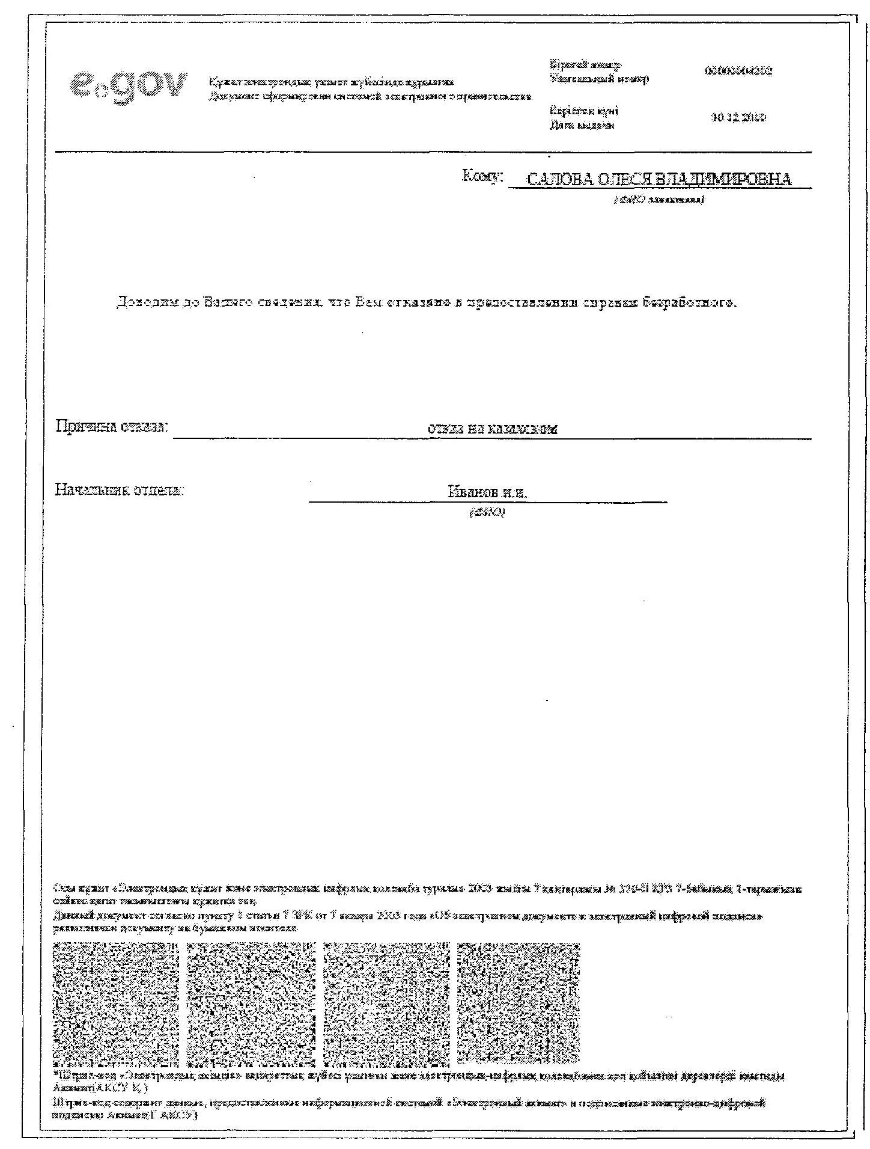

Приложение 5          
к Регламенту электронной     
государственной услуги     
"Выдача справок       
безработным гражданам"

**Форма анкеты для определения показателей электронной государственной услуги: "качество" и "доступность"**

____________________________________________________________  
(наименование услуги)  
**1. Удовлетворены ли Вы качеством процесса и результатом оказания электронной государственной услуги?**  
      1) не удовлетворен;  
      2) частично удовлетворен;  
      3) удовлетворен.

**2. Удовлетворены ли Вы качеством информации о порядке оказания электронной государственной услуги?**  
      1) не удовлетворен;  
      2) частично удовлетворен;  
      3) удовлетворен.

Утвержден           
постановлением акимата     
от 26 ноября 2012 года     
№ 530

**Регламент электронной  государственной услуги "Оформление документов для материального обеспечения**  
**детей-инвалидов, обучающихся и воспитывающихся на дому"**

**1. Общие положения**

      1. Электронная государственная услуга "Оформление документов для материального обеспечения детей-инвалидов, обучающихся и воспитывающихся на дому" (далее – электронная государственная услуга) предоставляется на основании статьи 29 Закона Республики Казахстан от  11 января 2007 года "Об информатизации", Стандарта государственной услуги "Оформление документов для материального обеспечения детей-инвалидов, обучающихся и воспитывающихся на дому", утвержденного постановлением Правительства Республики Казахстан от 7 апреля 2011 года № 394 "Об утверждении стандартов государственных услуг в сфере социальной защиты, оказываемых местными исполнительными органами" (далее – Стандарт).  
      2. Электронная государственная услуга предоставляется отделами занятости и социальных программ районов и городов Костанайской области (далее - услугодатель) перечень которых указан в приложении 1 Стандарта, а также через веб-портал "электронного правительства" по адресу: www.e.gov.kz. при условии наличия у потребителя электронной цифровой подписи.  
      3. Степень автоматизации электронной государственной услуги: частично автоматизированная (электронная государственная услуга, содержащая медиа-разрывы).  
      4. Вид оказания электронной государственной услуги: транзакционная услуга.  
      5. Результатом оказываемой государственной услуги, является уведомление об оформлении документов для материального обеспечения детей-инвалидов, обучающихся и воспитывающихся на дому (далее - уведомление), либо мотивированный ответ об отказе в предоставлении государственной услуги на бумажном носителе.  
      6. Сроки оказания государственной услуги:  
      1) сроки оказания государственной услуги с момента сдачи потребителем необходимых документов, определенных в пункте 11 Стандарта, - в течение десяти рабочих дней;  
      2) максимально допустимое время ожидания до получения государственной услуги, оказываемой на месте в день обращения потребителя, зависит от количества человек в очереди из расчета 15 минут на обслуживание одного потребителя;  
      3) максимально допустимое время обслуживания потребителя, оказываемой на месте в день обращения, - не более 15 минут.  
      7. Понятия и сокращения, используемые в регламенте электронной  государственной услуги (далее – Регламент):  
      1) АРМ – автоматизированное рабочее место;  
      2) информационная система – система, предназначенная для хранения, обработки, поиска, распространения, передачи и предоставления информации с применением аппаратно – программного комплекса (далее – ИС);  
      3) индивидуальный идентификационный номер – уникальный номер, формируемый для физического лица, в том числе индивидуального предпринимателя, осуществляющего деятельность в виде личного предпринимательства (далее – ИИН);  
      4) государственная база данных "Физические лица" – информационная система, предназначенная для автоматизированного сбора, хранения и обработки информации, создания Национального реестра индивидуальных идентификационных номеров с целью внедрения единой идентификации физических лиц в Республике Казахстан и предоставления о них актуальных и достоверных сведений органам государственного управления и прочим субъектам в рамках их полномочий и в соответствии с законодательством Республики Казахстан (далее – ГБД ФЛ);  
      5) транзакционная услуга – услуга по предоставлению пользователям электронных информационных ресурсов, требующая взаимного обмена информацией с применением электронной цифровой подписи;  
      6) потребитель – физическое лицо, которому оказывается электронная государственная услуга (граждане Республики Казахстан, иностранцы и лица без гражданства, постоянно проживающие на территории Республики Казахстан - родители и иные законные представители детей-инвалидов, обучающихся и воспитывающихся на дому);  
      7) структурно–функциональные единицы - перечень структурных подразделений государственных органов, учреждений или иных организаций, информационные системы, которые участвуют в процессе оказания услуги (далее - СФЕ);  
      8) электронный документ – документ, в котором информация представлена в электронно-цифровой форме и удостоверена посредством электронной цифровой подписи;  
      9) электронные государственные услуги – государственные услуги, оказываемые в электронной форме с применением информационных технологий;  
      10) региональный шлюз "электронного правительства" - подсистема шлюза "электронного правительства", предназначенная для интеграции информационных систем "электронного акимата" в рамках реализации электронных услуг (далее - РШЭП);  
      11) веб-портал "электронного правительства" – информационная система, представляющая собой единое окно доступа ко всей консолидированной правительственной информации, включая нормативную правовую базу, и к электронным государственным услугам (далее – ПЭП);  
      12) шлюз "электронного правительства" - информационная система, предназначенная для интеграции информационных систем "электронного правительства" в рамках реализации электронных услуг (далее - ШЭП);  
      13) электронная цифровая подпись – набор электронных цифровых символов, созданный средствами электронной цифровой подписи и подтверждающий достоверность электронного документа, его принадлежность и неизменность содержания (далее – ЭЦП).

**2. Порядок деятельности услугодателя по оказанию электронной государственной услуги**

      8. Пошаговые действия и решения услугодателя через ПЭП (диаграмма № 1 функционального взаимодействия при оказании электронной государственной услуги) приведены в приложении 2 к настоящему Регламенту:  
      1) потребитель осуществляет регистрацию на ПЭП с помощью ИИН и пароля (осуществляется для незарегистрированных потребителей на ПЭП);        2) процесс 1 – ввод потребителем ИИН и пароля (процесс авторизации) на ПЭП для получения электронной государственной услуги;        3) условие 1 – проверка на ПЭП подлинности данных о зарегистрированном потребителе через ИИН и пароль;  
      4) процесс 2 – формирование ПЭПом сообщения об отказе в авторизации в связи с имеющимися нарушениями в данных потребителя;  
      5) процесс 3 – выбор потребителем электронной государственной услуги, указанной в настоящем Регламенте, вывод на экран формы запроса для оказания электронной государственной услуги и заполнение потребителем формы (ввод данных) с учетом ее структуры и форматных требований, прикрепление к форме запроса необходимых копий документов в электронном виде, указанные в пункте 11 Стандарта, а также выбор потребителем регистрационного свидетельства ЭЦП для удостоверения (подписания) запроса;  
      6) условие 2 – проверка на ПЭП срока действия регистрационного свидетельства ЭЦП и отсутствия в списке отозванных (аннулированных) регистрационных свидетельств, а также соответствия идентификационных данных (между ИИН указанным в запросе, и ИИН указанным в регистрационном свидетельстве ЭЦП);  
      7) процесс 4 – формирование сообщения об отказе в запрашиваемой электронной государственной услуге в связи с не подтверждением подлинности ЭЦП потребителя;  
      8) процесс 5 – удостоверение запроса для оказания электронной государственной услуги посредством ЭЦП потребителя и направление электронного документа (запроса) через ШЭП в АРМ РШЭП для обработки услугодателем;  
      9) процесс 6 – регистрация электронного документа в АРМ РШЭП;  
      10) условие 3 – проверка (обработка) услугодателем соответствия приложенных потребителем документов, указанных в пункте 11 Стандарта и основаниям для оказания электронной государственной услуги;  
      11) процесс 7 - формирование сообщения об отказе в запрашиваемой электронной государственной услуге в связи с имеющимися нарушениями в документах потребителя;  
      12) процесс 8 – получение потребителем результата электронной государственной услуги (уведомление в форме электронного документа), сформированный АРМ РШЭП. Электронный документ формируется с использованием ЭЦП уполномоченного лица услугодателя.  
      9. Пошаговые действия и решения услугодателя (диаграмма № 2 функционального взаимодействия при оказании электронной государственной услуги) приведены в приложении 2 к настоящему Регламенту:  
      1) процесс 1 – ввод сотрудником услугодателя в АРМ РШЭП  ИИН и пароля (процесс авторизации) для оказания электронной государственной услуги;  
      2) процесс 2 – выбор сотрудником услугодателя электронной государственной услуги, указанной в настоящем Регламенте, вывод на экран формы запроса для оказания электронной государственной услуги и ввод сотрудником услугодателя данных потребителя;  
      3) процесс 3 – направление запроса через ШЭП в ГБД ФЛ о данных потребителя;  
      4) условие 1 – проверка наличия данных потребителя в ГБД ФЛ;  
      5) процесс 4 – формирование сообщения о невозможности получения данных в связи с отсутствием данных потребителя в ГБД ФЛ;  
      6) процесс 5 – заполнение сотрудником услугодателя формы запроса в части отметки о наличии документов в бумажной форме и сканирование документов, предоставленных потребителем, прикрепление их к форме запроса и удостоверение посредством ЭЦП заполненной формы (введенных данных) запроса на оказание электронной государственной услуги;  
      7) процесс 6 – регистрация электронного документа в АРМ РШЭП;  
      8) условие 2 – проверка (обработка) услугодателем соответствия приложенных документов, указанных в пункте 11 Стандарта и основаниям для оказания электронной государственной услуги;  
      9) процесс 7 - формирование сообщения об отказе в запрашиваемой электронной государственной услуге в связи с имеющимися нарушениями в документах потребителя;  
      10) процесс 8 – получение потребителем результата электронной государственной услуги (уведомление об оформлении документов) сформированной АРМ РШЭП. Электронный документ формируется с использованием ЭЦП уполномоченного лица услугодателя.  
      10. Экранная форма запроса на электронную государственную услугу в случае получения электронной государственной услуги посредством ПЭП представлены на веб-портале "электронного правительства" www.egov.kz., а также в приложении 3 к настоящему Регламенту.  
      11. Способ проверки потребителем статуса исполнения запроса по электронной государственной услуге: на портале "электронного правительства" в разделе "История получения услуг", а также при обращении в уполномоченный орган.  
      12. Необходимую информацию и консультацию по оказанию электронной государственной услуги можно получить по телефону саll–центра ПЭП: (1414).

**3. Описание порядка взаимодействия в процессе оказания электронной государственной услуги**

      13. СФЕ, которые участвуют в процессе оказания электронной государственной услуги:  
      Услугодатель;  
      ПЭП;  
      ШЭП;  
      АРМ РШЭП;  
      ГБД ФЛ.  
      14. Текстовое табличное описание последовательности действий (процедур, функций, операций) СФЕ с указанием срока выполнения каждого действия приведены в приложении 1 к настоящему Регламенту.  
      15. В приложении 2 к настоящему Регламенту представлены диаграммы, отражающие взаимосвязь между логической последовательностью действий (в процессе оказания электронной государственной услуги) структурных подразделений государственных органов, государственных учреждений или иных организаций  в соответствии с их описаниями.  
      16. Результаты оказания электронной государственной услуги потребителям измеряются показателями качества и доступности в соответствии с приложением 5 к настоящему Регламенту.  
      17. В приложении 4 к настоящему Регламенту представлены формы, шаблоны бланков в соответствии с которыми должен быть представлен результат оказания электронной государственной услуги (выходной документ), включая формы уведомления.  
      18. Требования, предъявляемые к процессу оказания электронной государственной услуги потребителям:  
      1) обеспечение сохранности, защиты и конфиденциальности информации, содержащейся в документах потребителя;  
      2) иные требования, необходимые для защиты прав потребителя.  
      19. Техническое условие оказания услуги:  
      1) выход в Интернет;  
      2) наличие ИИН у лица, которому оказывается услуга;  
      3) авторизация с ПЭП;  
      4) наличие у пользователя ЭЦП.

Приложение 1             
к Регламенту электронной      
государственной услуги "Оформление    
документов для материального     
обеспечения детей-инвалидов,     
обучающихся и воспитывающихся на дому"

**Таблица 1. Описание действий СФЕ через ПЭП**

|  |  |  |  |  |
| --- | --- | --- | --- | --- |
| 1 | № действия  (хода, потока  работ) | 1 | 2 | 3 |
| 2 | Наименование СФЕ | Потребитель | ПЭП | Потребитель |
| 3 | Наименование  действия  (процесса,  процедуры,  операции) и их  описание | Авторизуется  на ПЭП по ИИН  и пароля | Формирует  сообщение об  отказе в связи  с имеющимися  нарушениями в  данных  потребителя | Выбирает услугу и  формирует данные  запроса, выбор  потребителем ЭЦП |
| 4 | Форма завершения  (данные, документ  организационно–  распорядительное  решение) | Отображение  уведомления  об успешном  формировании  запроса | Формирование  сообщения об  отказе в  запрашиваемой  электронной  государственной  услуге | Маршрутизация  запроса |
| 5 | Сроки исполнения | 30 сек – 1 мин | 30 сек | 1,5 мин |
| 6 | Номер следующего  действия | 2– если есть  нарушения в  данных  потребителя;  3–если  авторизация  прошла  успешно | – | 4 - если есть  нарушения в  данных  потребителя;  5–если нарушений  нет |

|  |  |  |  |  |
| --- | --- | --- | --- | --- |
| 4 | 5 | 6 | 7 | 8 |
| ПЭП | Потребитель | АРМ РШЭП | АРМ РШЭП | АРМ РШЭП |
| Формирует  сообщение об  отказе в  связи с  имеющимися  нарушениями  в данных ЭЦП  потребителя | Удостовере-  ние (подпи-  сание)  посредством  ЭЦП потре-  бителя и  направление  запроса в  АРМ РШЭП | Регистрация  документа | Формирование  сообщения об  отказе в  связи с  имеющимися  нарушениями  в документах  потребителя | Получение  потребителем  результата  услуги |
| Формирование  сообщения об  отказе в  запрашивае-  мой элект-  ронной  государст-  венной  услуге | Маршрутиза-  ция запроса | Регистрация  запроса с  присвоением  номера  заявлению | Формирование  мотивирован-  ного отказа | Отображение  выходного  документа |
| 1,5 мин | 30 сек – 1  мин | 30 сек – 1 мин | - | 10 рабочих дней |
| - | - | 7 - если есть  нарушения в  данных  потребителя;  8 –если  нарушений нет | - | - |

**Таблица 2. Описание действий СФЕ через услугодателя**

|  |  |  |  |  |
| --- | --- | --- | --- | --- |
| 1 | № действия  (хода, потока  работ) | 1 | 2 | 3 |
| 2 | Наименование СФЕ | Услугодатель | Услугодатель | Услугодатель |
| 3 | Наименование  действия  (процесса,  процедуры,  операции) и их  описание | Авторизуется  на АРМ РШЭП  через ИИН и  пароля | Выбор  сотрудником  услугодателя  услуги | Направление  запроса о данных  потребителя в ГБД  ФЛ |
| 4 | Форма завершения  (данные, документ  организационно–  распорядительное  решение) | Регистрация  запроса в  системе с  присвоением  номера  заявлению | Отображение  уведомления об  успешном  формировании  запроса | Маршрутизация  запроса |
| 5 | Сроки исполнения | 10–15 сек | 10 сек | 1,5 мин |
| 6 | Номер следующего  действия | - | – | 4 – если есть  нарушения; 5 –  если нарушений нет |

|  |  |  |  |  |
| --- | --- | --- | --- | --- |
| 4 | 5 | 6 | 7 | 8 |
| ГБД ФЛ | Услугодатель | Услугодатель | АРМ РШЭП | АРМ РШЭП |
| Формирование  сообщения об  отсутствии  данных ГБД  ФЛ | Заполнение  формы  запроса с  прикрепле-  нием  сканирован-  ных  документов  и удостове-  рением ЭЦП | Регистрация  документа в  АРМ РШЭП | Формирует  сообщение об  отказе в  связи с  имеющимися  нарушениями в  документах  потребителя | Получение  потребителем  результата услуги |
| Формирование  мотивирован-  ного отказа | Маршрутиза-  ция запроса | Регистрация  запроса с  присвоением  номера  заявлению | Формирование  мотивирован-  ного отказа | Формирование  результата услуги-  уведомления |
| 10-15 сек | 10-15 сек | 30 сек – 1  мин | - | 10 рабочих дней |
| - | - | 7– если есть  нарушения;  8–если  нарушений  нет | - | - |

Приложение 2             
к Регламенту электронной     
государственной услуги     
"Оформление документов     
для материального обеспечения    
детей-инвалидов, обучающихся     
и воспитывающихся на дому"

Диаграмма № 1 функционального взаимодействия  
при оказании электронной государственной услуги через ПЭП



Диаграмма № 2 функционального взаимодействия при оказании  
электронной государственной услуги через услугодателя



**Условные обозначения**

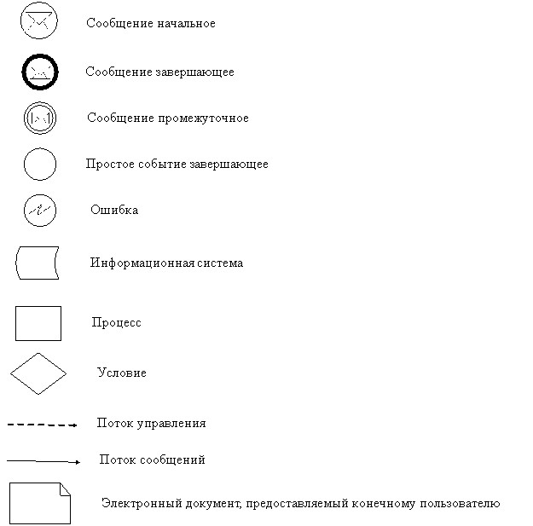

Приложение 3           
к Регламенту электронной    
государственной услуги     
"Оформление документов     
для материального обеспечения    
детей-инвалидов, обучающихся    
и воспитывающихся на дому"

**Экранная форма заявления на электронную государственную услугу**

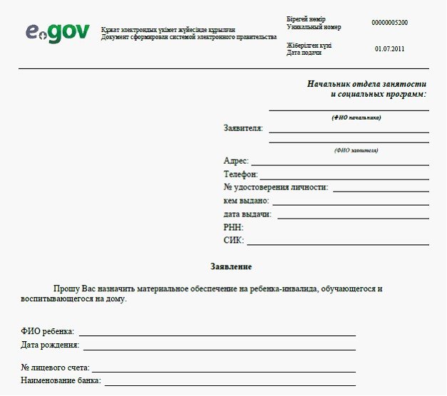

К заявлению прилагаются документы:

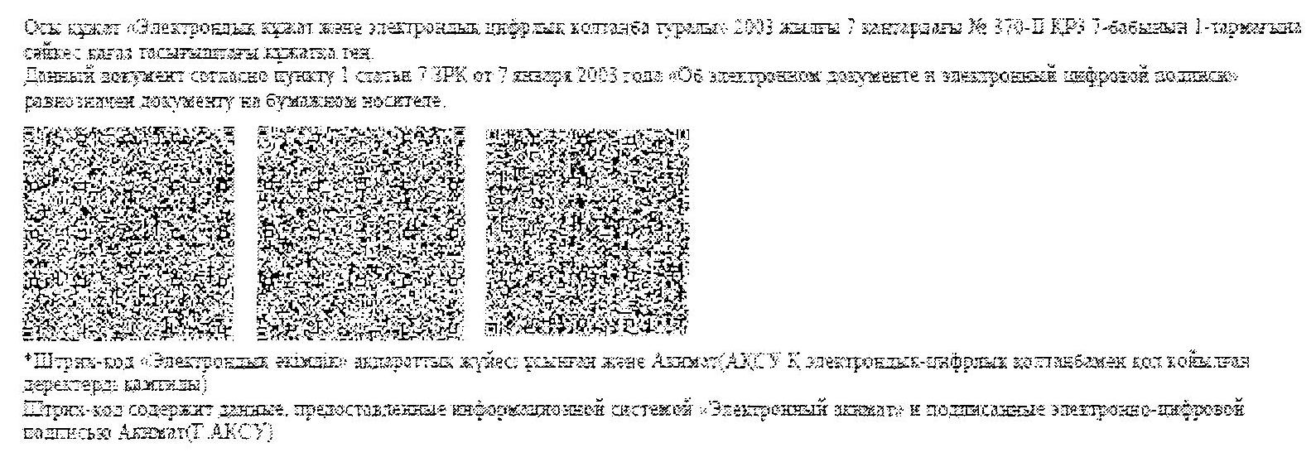

Приложение 4            
к Регламенту электронной     
государственной услуги     
"Оформление документов для    
материального обеспечения     
детей-инвалидов, обучающихся    
и воспитывающихся на дому"

**Выходная форма положительного ответа (документов для материального обеспечения детей-инвалидов, обучающихся и воспитывающихся на дому) на электронную государственную услугу**

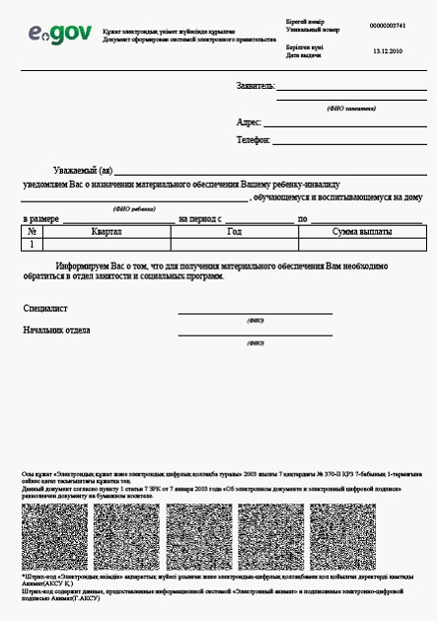

**Уведомления, предоставляемые потребителю**

      Уведомления поставляются по мере изменения статуса исполнения заявления, либо в случае продления срока оказания услуги. Произвольная строка с текстом уведомления отражается в разделе "Уведомления" в личном кабинете на портале "электронного правительства".

**Выходная форма отрицательного ответа (отказ) на электронную государственную услугу, предоставляемого потребителю**

      Выходная форма отрицательного ответа предоставляется в произвольной форме в виде письма с текстом обоснования отказа при формировании заключения комиссии.

Приложение 5           
к Регламенту электронной     
государственной услуги     
"Оформление документов для     
материального обеспечения     
детей-инвалидов, обучающихся    
и воспитывающихся на дому"

**Форма анкеты для определения показателей электронной государственной услуги: "качество" и "доступность"**

____________________________________________________________  
(наименование услуги)

**1. Удовлетворены ли Вы качеством процесса и результатом оказания электронной государственной услуги?**  
      1) не удовлетворен;  
      2) частично удовлетворен;  
      3) удовлетворен.

**2. Удовлетворены ли Вы качеством информации о порядке оказания электронной государственной услуги?**  
      1) не удовлетворен;  
      2) частично удовлетворен;  
      3) удовлетворен.

© 2012. РГП на ПХВ «Институт законодательства и правовой информации Республики Казахстан» Министерства юстиции Республики Казахстан